L10-1、L10-2
一、填填看
- 圓錐的側面是( )。(填平面或曲面)
- 圓柱有( )個頂點，圓錐有( )個頂點。
- 五角柱的側面是( )形，底面是( )形。
- 四角錐的側面是( )形，底面是( )形。
- 只有一個底面的立體形體是( )體。
- 有兩個底面的立體形體是( )體。
- 圓柱有( )個底面，圓錐有( )個底面。
二、連連看
三、看圖回答問題
- 填出下圖柱體各部位的名稱。
- 填出下圖錐體各部位的名稱。
L10-5、L10-6
一、圈圈看
- 哪些物體看起來像球體？把它們圈起來。
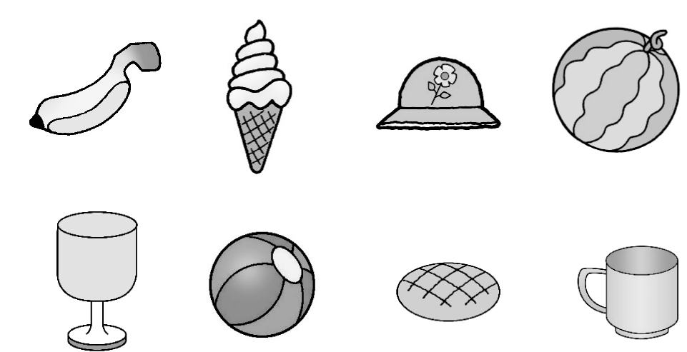
二、填填看 完成下面的表格。
三、看圖回答問題
- 從哪一條線切出來的剖面最大？在( )裡打√，
從哪一條線切出來的剖面最小？在( )裡畫○。
- 看圖填填看 先寫出○～⑥的形體名稱，並在正確敘述的空格裡打√。

L10-3、L10-4
一、畫畫看，做做看
下面是柱體和錐體的視圖，把剩餘一條看不到的邊用虛線畫出來。
1. 2. 3.

4.下面的圖卡要加在圖形的哪裡才是紙盒的展開圖？
二、填填看
- 愛玲做一個七角錐的骨架，她要準備( )個黏土，7根3公分長和( )根6公分長的吸管。
三、連連看
四、勾選題
- 選出正確的五角錐展開圖，在( )裡打√。
- 下面哪些是圓柱的展開圖，在( )裡打√。
五、看圖填填看
- 下面是視圖的在( )裡打√，是透視圖的畫○。
- (1)它的側面是( )形，底面是( )形。
(2)它的展開圖中，是( )公分。
(3)它的展開圖中，是( )公分。

